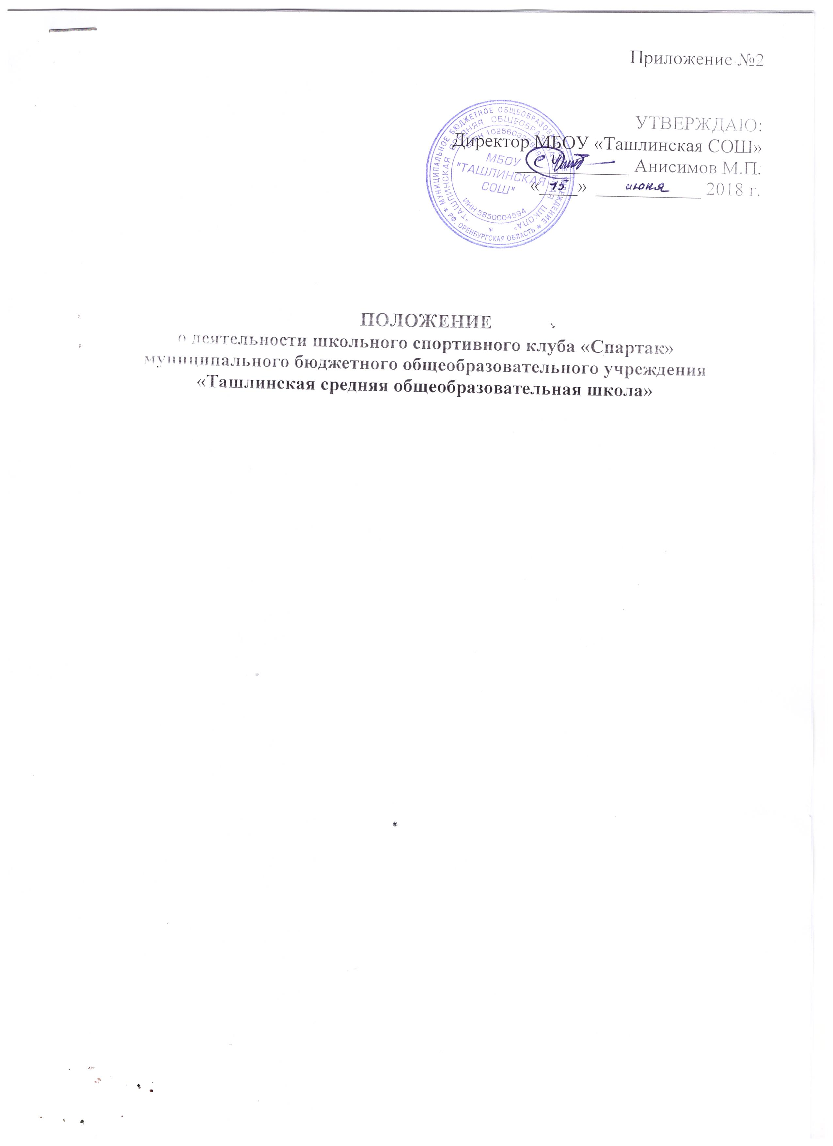

- Общие положения
1.1. Школьный спортивный клуб «Спартак» (далее - Клуб) является общественным объединением, деятельность которого направлена на привлечение обучающихся общеобразовательного учреждения к систематическим занятиям физической культурой и спортом.
1.2. Клуб осуществляет свою деятельность в соответствии с действующим законодательством Российской Федерации, Оренбургской области, Уставом образовательного учреждения, настоящим Положением.
1.3. Деятельность Клуба строится на принципах приоритета общечеловеческих ценностей, охраны здоровья обучающихся; ученического самоуправления; свободного физкультурного образования; воспитания гражданственности и любви к Родине; учета культурно-исторических традиций региона, муниципалитета; общедоступности и адаптивности, реализуемых физкультурно-оздоровительных и спортивных программ к уровням и особенностям здоровья, физического развития, физической подготовленности обучающихся.
- Клуб осуществляет свою деятельность на основе демократии, гласности, инициативы и самодеятельности своих членов, выборности руководящих органов и отчетности их перед коллективом.

- Деятельность Клуба на постоянной основе поддерживается администрацией образовательного учреждения, общественными организациями обучающихся образовательного учреждения, органами управления образованием.

- Цели и задачи Клуба
2.1. Активное содействие физкультурному и духовному воспитанию с крепким здоровьем и высоким уровнем психофизической готовности к труду и защите Родины.
2.2. Создание совместно с администрацией образовательного учреждения, общественными организациями обучающихся, другими организациями необходимых условий для развития физической культуры и спорта в образовательных учреждениях, организации досуга обучающихся по спортивным интересам, удовлетворения их потребности в физическом совершенствовании.
2.3. Оказание практической помощи членам Клуба в реабилитации, сохранении и укреплении здоровья средствами физической культуры и спорта.
2.4. Пропаганда и активное внедрение физической культуры, здорового образа жизни в повседневную жизнь обучающихся и членов их семей.
2.5. Физическое воспитание и развитие членов Клуба, формирование знаний и навыков по личной и общественной гигиене, самоконтролю, оказанию первой помощи пострадавшему.
2.6. Взаимодействие с детско-юношескими спортивными школами и другими спортивными организациями.

- Содержание работы Клуба
3.1. Клуб осуществляет свою деятельность во взаимодействии с администрацией образовательного учреждения и общественными организациями обучающихся образовательного учреждения и выполняет следующие функции:
- организует для обучающихся, работников и членов их семей систематические занятия физической культурой, спортом и туризмом в спортивных секциях и командах, группах оздоровительной направленности, любительских и других объединениях и клубах по интересам, физкультурно-спортивных центрах;
- проводит массовые физкультурно-оздоровительные мероприятия, спортивные праздники, дни здоровья, спартакиады, соревнования. Использует научно-методические рекомендации и передовой опыт работы по развитию физической культуры и спорта;
- проводит работу по физической реабилитации обучающихся, имеющих отклонения в состоянии здоровья и слабую физическую подготовленность;
- организует ежегодное проведение смотра физической подготовленности обучающихся, сдачу тестов в рамках спортивно-оздоровительного фестиваля «Президентские состязаниям» и «Президентские спортивные игры». Проводит работу по подготовке членов Клуба к выполнению нормативов и требований ГТО;
- устанавливает и поддерживает связи с детско-юношескими спортивными школами и другими спортивными организациями;
- взаимодействует со средствами массовой информации, размещает информацию о деятельности Клуба на образовательных, молодежных, спортивных Интернет-порталах;
- совместно с медицинским персоналом образовательного учреждения организует медицинский контроль за состоянием здоровья занимающихся физической культурой, спортом и туризмом;
- способствует развитию самодеятельности и самоуправления в работе Клуба.
3.2. Совместно с администрацией учебного заведения:
- обеспечивает контроль за учебно-тренировочным процессом в секциях, оздоровительных группах, командах Клуба. Формирует сборные команды образовательного учреждения по видам спорта и обеспечивает их участие в спортивных соревнованиях;
- организует и проводит смотры, конкурсы на лучшую организацию массовой физкультурно-оздоровительной и спортивной работы среди классов.

- Органы управления Клуба
4.1. Непосредственное руководство деятельностью Клуба осуществляет руководитель Клуба.
4.2. Органами самоуправления Клуба, является общее собрание членов Клуба и совет Клуба.
4.3. Общее собрание членов Клуба созывается по мере необходимости, но не реже одного раза в год. Общим собранием членов Клуба избирается совет Клуба из числа обучающихся, спортсменов-активистов, организаторов физической подготовки классов, родителей, педагогических работников.
4.4. Заседания совета Клуба проводится один раза в два месяца.
4.5. Совет Клуба:
- принимает решение о названии Клуба;
- утверждает символику Клуба;
- утверждает план работы на год и предоставляет ежегодный отчёт о работе Клуба;
- принимает решения о приеме и исключении членов Клуба;
- организует проведение общешкольных спортивных мероприятий;
- обеспечивает систематическое информирование обучающихся и родителей (законных представителей) о деятельности Клуба;
- обобщает накопленный опыт работы и обеспечивает развитие лучших традиций деятельности Клуба;
- обеспечивает взаимодействие с учреждениями, общественными организациями, спортивными федерациями и т.д.;
4.6. Руководитель Клуба осуществляет руководство деятельностью Клуба, ведет его заседания, действует от имени Клуба, представляет его в администрации образовательного учреждения, общественных и государственных организациях.
4.7. В классах и учебных группах избирается физкультурный организатор (физорг), который организует спортивно-массовую работу в классах и учебных группах образовательного учреждения.
4.8. Для организации работы по различным направлениям деятельности в структуре Клуба могут создаваться комиссии.
4.9. Собрания (конференции), заседания руководства Клуба считаются правомочными, если в них участвует более половины членов (делегатов) Клуба, совета Клуба.
- Права Клуба
5.1. Клуб образовательного учреждения имеет наименование, эмблему утвержденную собранием (конференцией).
5.2. По согласованию с администрацией образовательного учреждения и Клубом Клуб имеет право:
- безвозмездно пользоваться и распоряжаться принадлежащим образовательному учреждению и арендованными им спортивными сооружениями, инвентарем и оборудованием в свободное от учебного процесса время;
- в установленном порядке приобретать и выдавать членам Клуба для пользования спортивный инвентарь и форму, арендовать спортивные сооружения;
- осуществлять подготовку команд к участию в районных, региональных и всероссийских соревнованиях.
- Члены Клуба, их права и обязанности
6.1. Членами Клуба могут быть обучающиеся образовательного учреждения в котором создан Клуб, педагогические и другие работники учреждения, принимающие участие в мероприятиях, проводимых Клубом.
6.2. Зачисление в Клуб производится по личному заявлению и справке (допуску) лечебного учреждения.
6.3. Члены Клуба имеют право:
- избирать и быть избранными в руководящие органы Клуба;
- заниматься физической культурой, спортом и туризмом в группах, секциях, командах Клуба;
- участвовать в физкультурно-оздоровительных мероприятиях, выступать на спортивных соревнованиях, спартакиадах, физкультурных праздниках за свой Клуб;
- пользоваться спортивными сооружениями и инвентарем;
- носить спортивную форму, эмблему;
- обсуждать на собраниях (конференциях) Клуба, пленумах, конференциях, вопросы работы физкультурных организаций, вносить предложения, открыто высказывать и отстаивать свое мнение при выработке и реализации решений, получать информацию о принятых мерах по поставленным вопросам.
6.4. Члены Клуба обязаны:
- активно участвовать в работе Клуба, выполнять все решения руководящих органов и своевременно уплачивать членские взносы;
- вести здоровый образ жизни, укреплять свое здоровье, и регулярно заниматься физической культурой и спортом, улучшать свою физическую подготовленность и совершенствовать спортивное мастерство, готовить себя к высокопроизводительному труду и защите Родины;
- показывать пример организованности и дисциплинированности на учебных занятиях, соревнованиях, принимать участие в общественной жизни, в физкультурно-спортивных мероприятиях Клуба;
- помогать Клубу в проведении массовых мероприятий;
- систематически проходить медицинское освидетельствование, соблюдать личную гигиену и требования врачебного контроля;
- иметь собственную тренировочную форму для занятий.
7. Документация клуба, учет и отчетность
В своей деятельности ШСК руководствуется своим планом работы, календарным планом спортивно-массовых, оздоровительных и туристских мероприятий школы, района и т.д.
ШСК должен иметь:
- положение о ШСК;
- приказ по школе об открытии ШСК;
- списочный состав совета клуба;
- списки воспитанников;
- информационный стенд о деятельности ШСК (название, эмблема, календарный план мероприятий, экран проведения соревнований по классам, поздравление победителей и призеров соревнований);
- спортивные линейки;
- программы, учебные планы, расписание занятий;
- журналы групп, занимающихся в спортивных секциях;
- копии годовых отчетов о проделанной работе;
- результаты и итоги участия в соревнованиях школы, района, округа и т.д.;
- правила по технике безопасности при проведении учебно-тренировочных
занятий и спортивно-массовых мероприятий;
Финансовая деятельность Клуба
7.1. Деятельность Клуба осуществляется за счет бюджетного финансирования.
7.2. ШСК имеет право привлекать в соответствии с законодательством Российской Федерации и Уставом образовательного учреждения дополнительные финансовые средства за счет предоставления платных дополнительных услуг, целевые спонсорские средства, благотворительные пожертвования юридических и физических лиц.
- Реорганизация и прекращение деятельности Клуба
8.1. Ликвидация Клуба производятся решением общего собрания (конференции) членов Клуба и администрации образовательного учреждения.

